МИНИСТЕРСТВО ЦИФРОВОГО РАЗВИТИЯ, СВЯЗИ И МАССОВЫХ КОММУНИКАЦИЙ РОССИЙСКОЙ ФЕДЕРАЦИИ

Ордена Трудового Красного Знамени федеральное государственное бюджетное образовательное учреждение высшего образования

«Московский технический университет связи и информатики» (МТУСИ)

Практическая работа № 14

По введению в информационные технологии

Выполнил:

Студент ЗРС2203

Панюков Д.Д.

Проверил:

Кудряшов В.В.

Москва

2022

1)В Excel я создал последовательность случайных чисел из 100

элементов при помощи функции =СЛЧИС() и построил по данным значениям

график

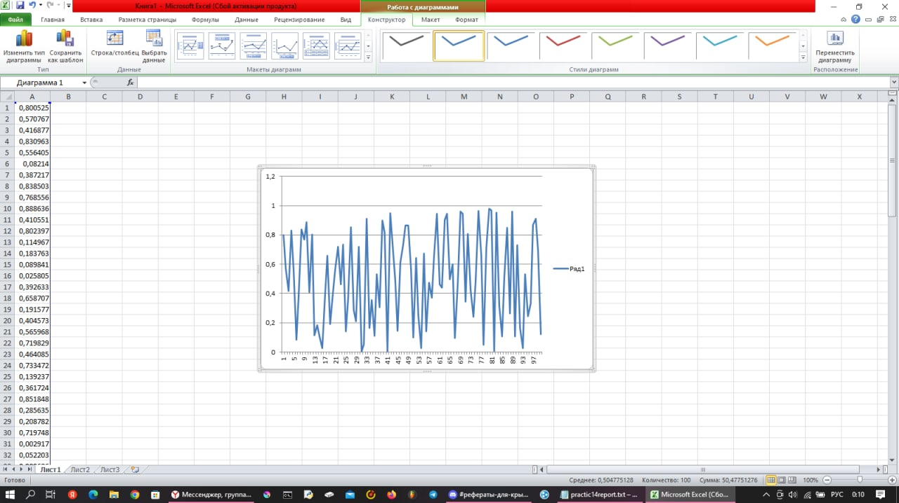

2)Я построил график по полученным значениям при помощи функции =СЛЧИС()/50

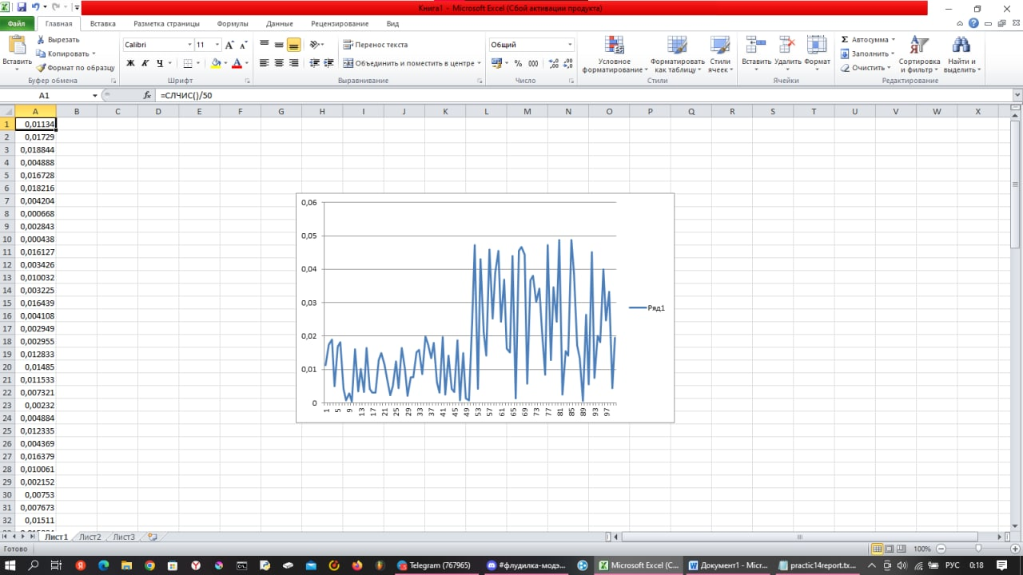

3)Я создал формулу из суммы 50 функций =СЛЧИСЛ(), поделенных на 50,

сгенерировал 50 значений и построил график

=СЛЧИС()/50

=СУММ(A1:A50)

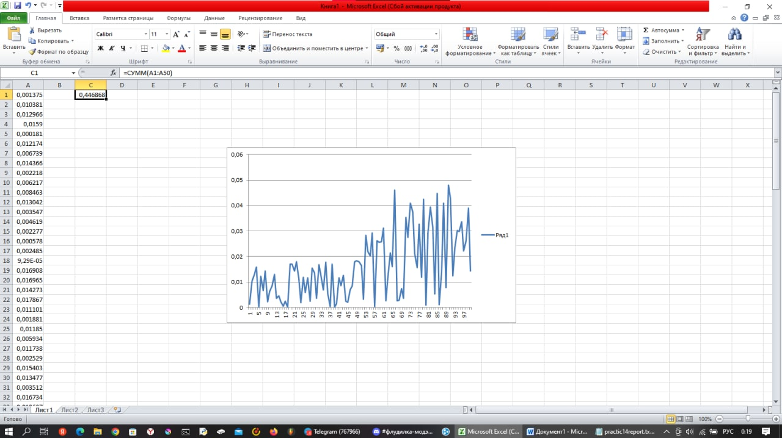

4)Из предыдущей формулы я возвел в квадрат, сумму функций взял под корень, сгенерировал 50 значений и построил график

=КОРЕНЬ(СУММ(A1:A50))

